Phạm Hồng Thái-0127067-Lập trình Linux-Lab5
Hãy sử dụng các cơ chế định hướng lại vào/ra và pipe của Linux để thực hiện các nhiệm vụ sau:
1 Tạo ra ba tệp có nội dung là tên và thuộc tính của các thư mục và tệp có trong các thư mục: /etc, /dev, /bin. Ghép 3 tệp làm một, có phân vùng mỗi tệp.
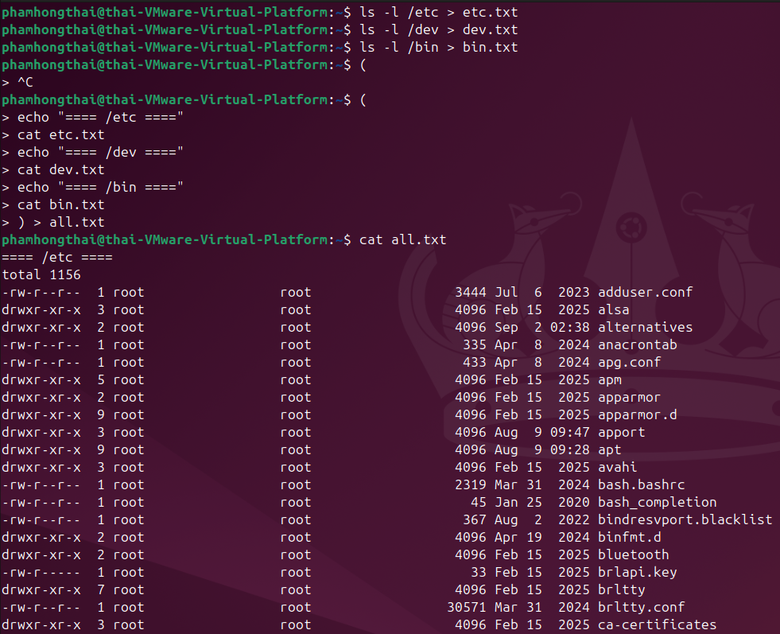
2 Đếm số lượng tệp và thư mục trong một thư mục (Vi du: ~)
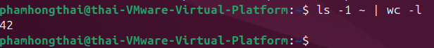
3 Đếm số lượng thư mục con của một thư mục (Vi du: ~)
4 Cho một tệp văn bản, hãy in ra dòng thứ n bất kỳ của tệp và đếm số lượng từ trong dòng này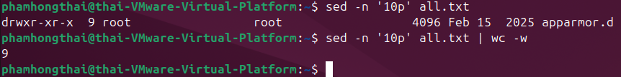
Sed -n ‘10p’ là sed = stream editor, là công cụ xử lý văn bản theo dòng, thì ta sẽ dung -n để chỉ định đúng duy nhất dòng đấy, còn ‘10p’ là “print” ở dòng thứ 10.
6 Liệt kê sự khác nhau về tên tệp trong hai thư mục bất kỳ (sử dụng lệnh diff)
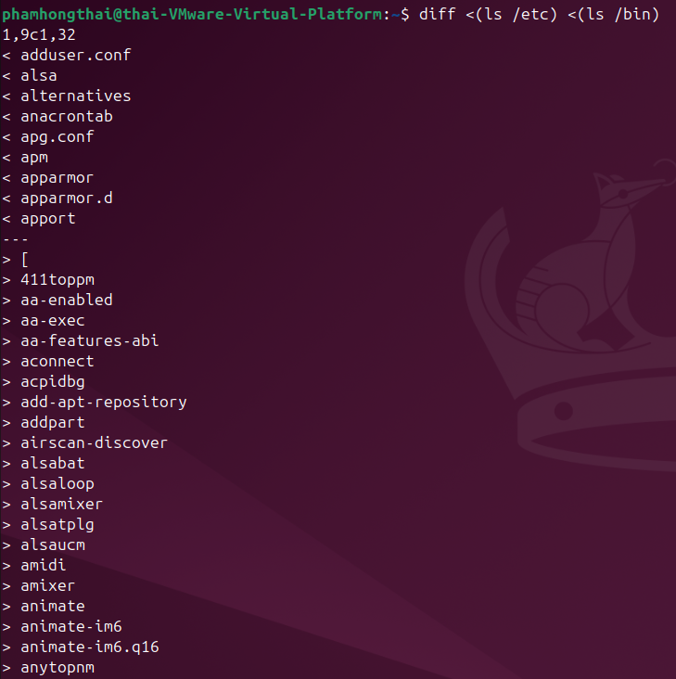
7 Hãy đếm tổng số tiến trình đang có trong hệ thống
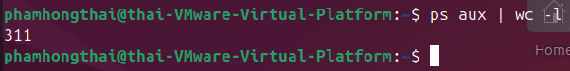
Ps aux thì ps là process status, liệt kê các tiến trình aux (a là tiến trình của tất cả người dùng, u là hiển thị thông tin chi tiết dưới dạng user-oriented format (có cột user, CPU%, MEM%, …), x là hiển thị cả tiến trình không gắn với terminal (vd: daemon, background services))
8 In ra số tệp tin trong hệ thống mà em có thể xem được vào trong file icansee.txt trong thư mục cá nhân. In ra các thư mục mà em không truy cập được vào file cannotsee.txt trong thư mục cá nhân.
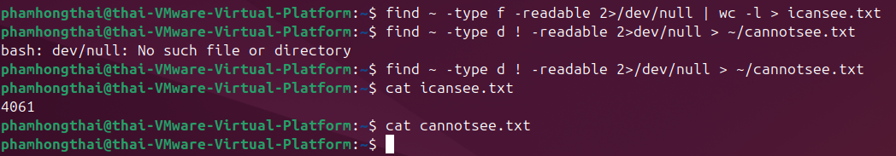
-readable là file/thư mục có thể đọc được bởi user hiện tại, và trái ngược với nó là ! -readable, còn 2>/dev/null là để bỏ qua các thông báo lỗi nếu có
9 Đếm số tiến trình được sinh ra từ bash trong hệ thống.
Ps -eo comm là hiển thị danh sách lệnh command của tất cả tiến trình, xong ghép grep “^bash$” vào để lọc chính xác những tiến trình có tên là bash, cuối cùng là đếm số dòng

10 Đếm số lượng người sử dụng đã đăng ký với hệ thống (trong tệp /etc/passwd), và đếm số lượng người sử dụng đang sử dụng thông dịch lệnh /bin/bash
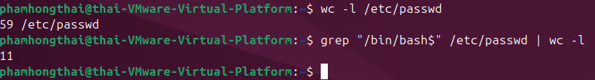

11 Đếm số lượng người sử dụng đang đăng nhập vào hệ thống
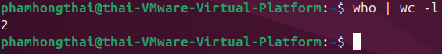
Who là liệt kê danh sách user đang login (cả SSH,UI hay terminal)
12 Sử dụng lệnh env để xem giá trị các biến môi trường
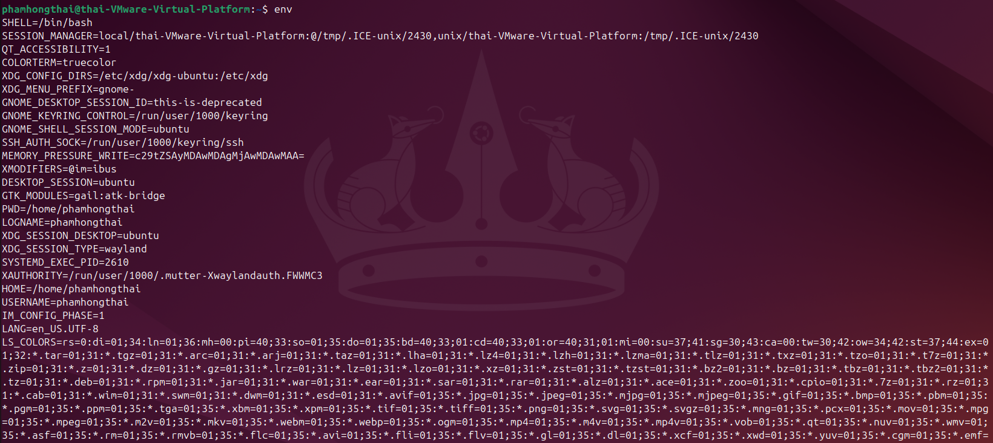

13 Viết lại (có hình) quá trình kết nối máy Linux và máy Windows dùng PUTTY và WinSCP. Tài khoản của em. Máy của em.

Đầu tiên ta sẽ phải nhập lệnh hostname để xem IP của máy chủ Linux
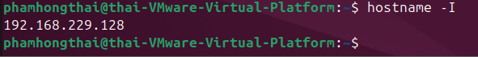

+) PUTTY
Mở PuTTY trên Windows.
Trong ô Host Name (or IP address) Nhập IP của máy Linux
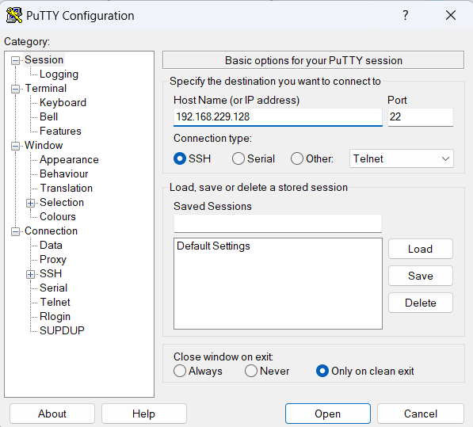
Chọn SSH, cổng 22.
Nhấn Open
Cửa sổ terminal hiện ra nhập:
login as: phamhongthai
password: ****
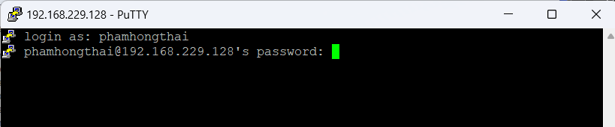
Sau khi login thành công, bạn sẽ ở shell Linux bằng tài khoản của bạn.
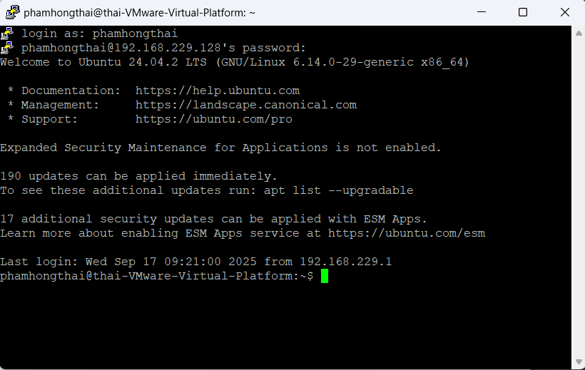

+) WinSCP
Mở WinSCP nhấn New Session
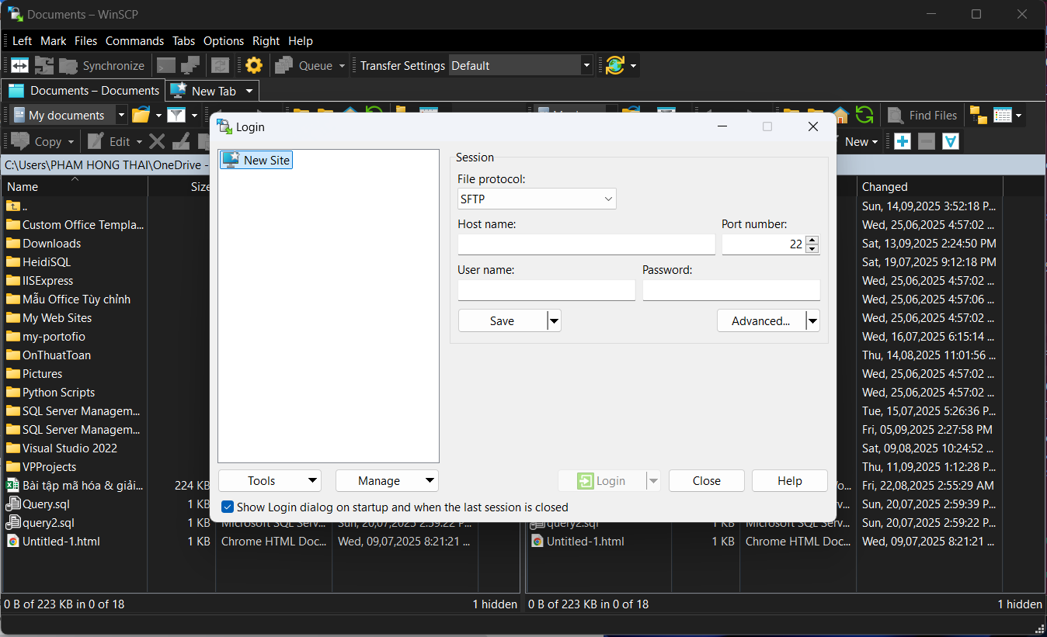

Protocol chọn SFTP

Nhập:
- Host name: IP của Linux
- Port: 22
- Username: phamhongthai
- Password: ****
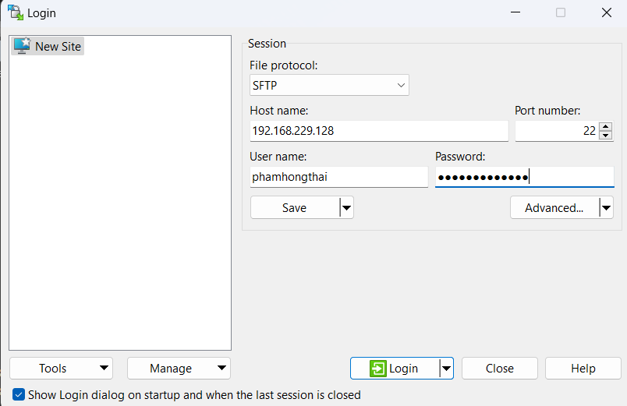
Nhấn Login
Màn hình sẽ chia làm 2:
- Bên trái: file trên Windows.
- Bên phải: file trên Linux (theo thư mục /home/phamhongthai).
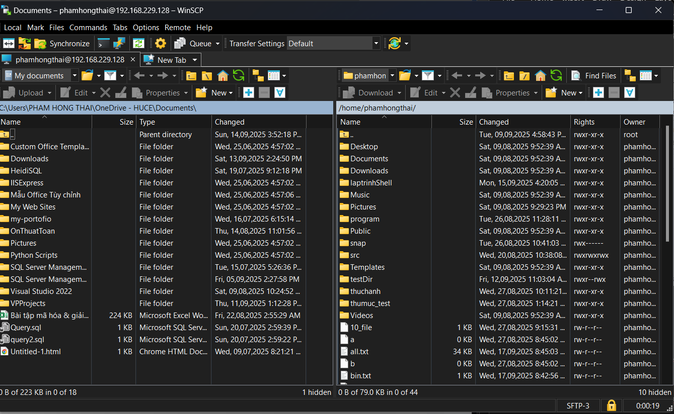
Kéo thả file để copy giữa 2 máy.
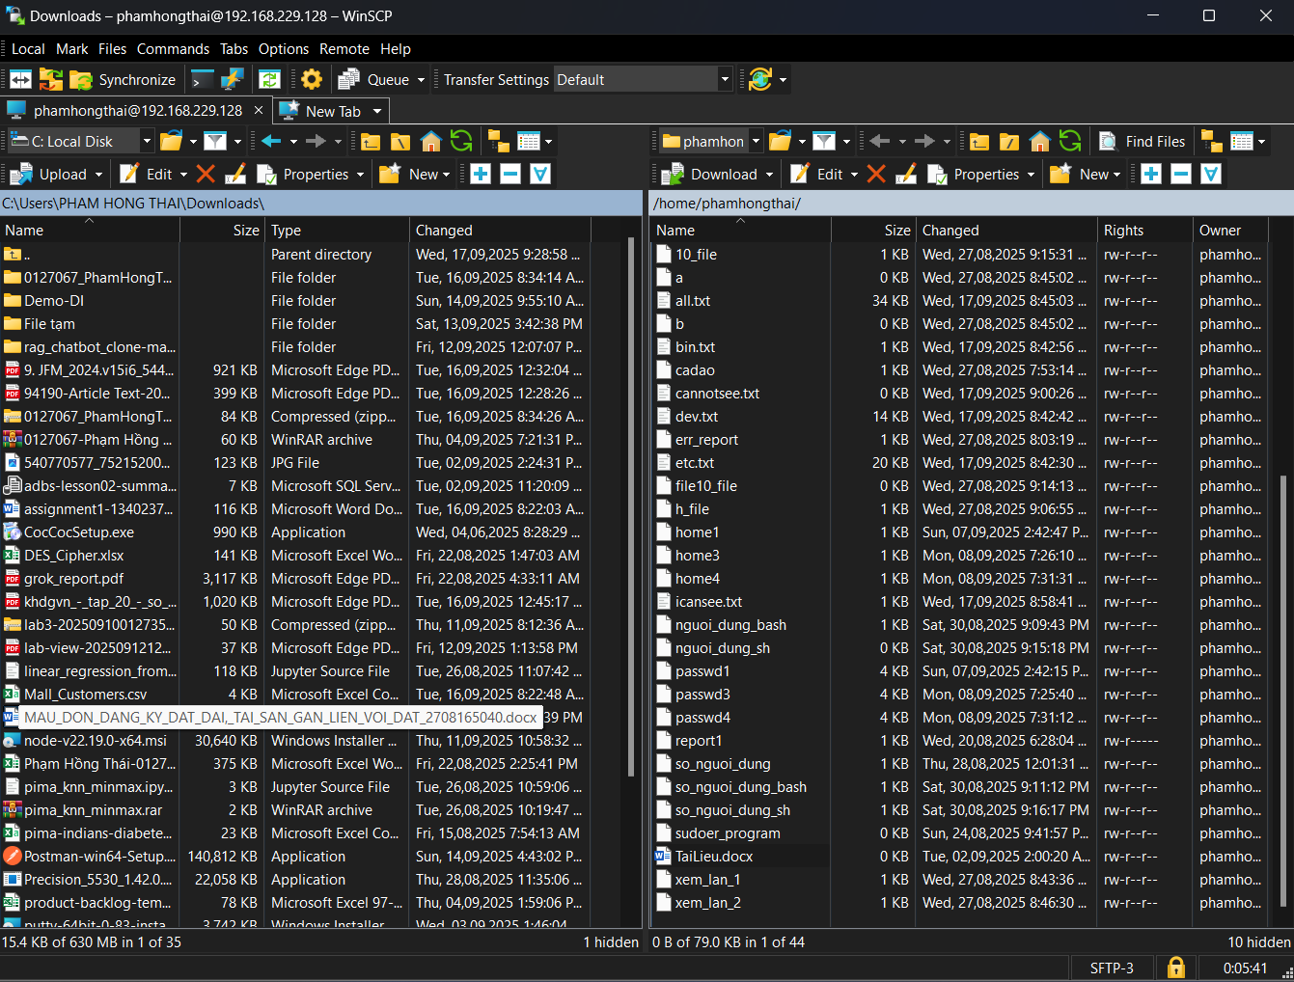
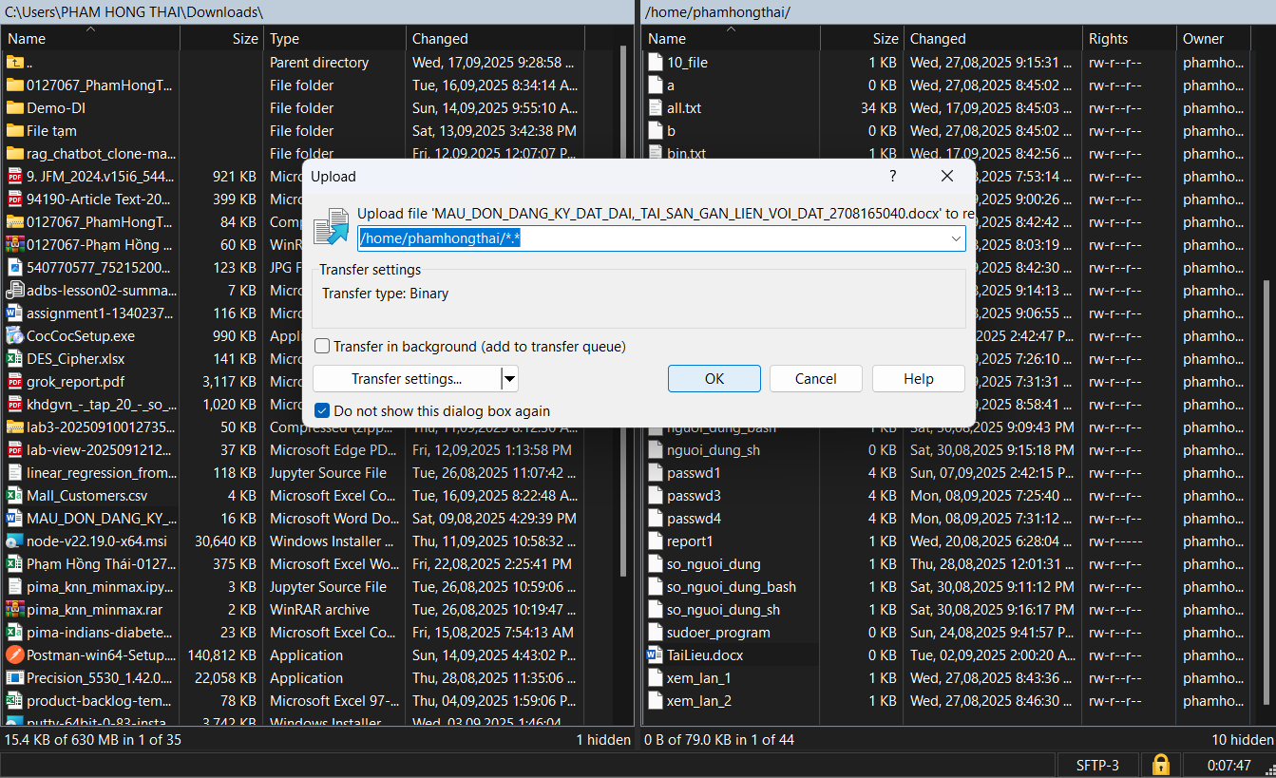
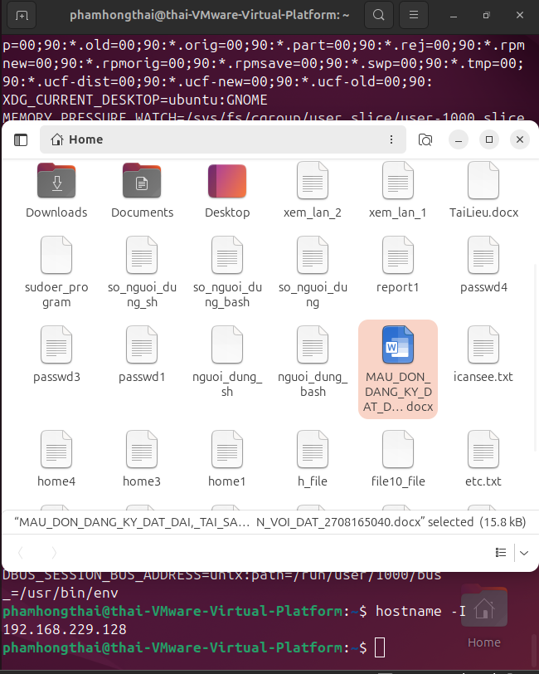

14 Cài đặt một phần mềm dùng dòng lệnh (tự chọn)
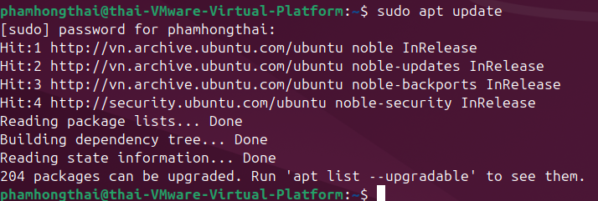
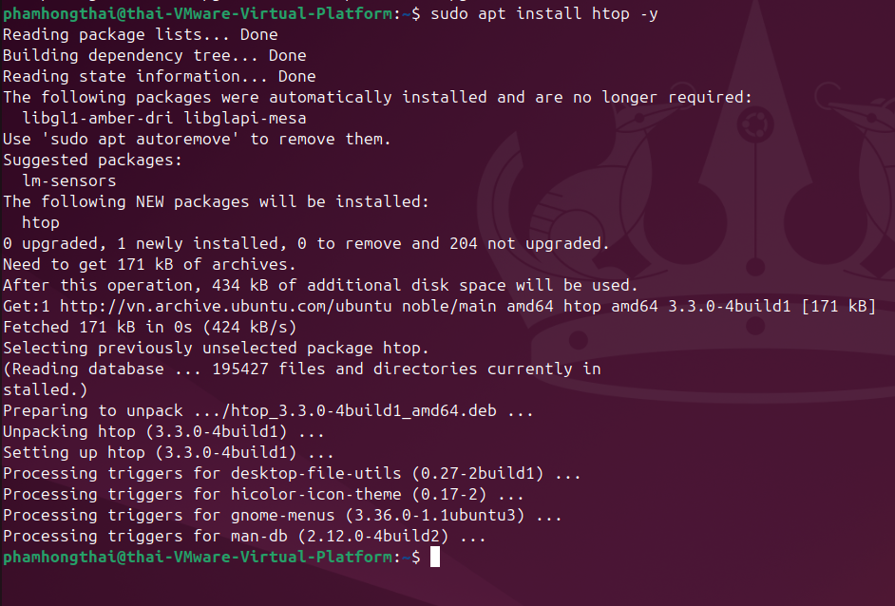
Htop-công cụ xem tiến trình dưới dạng trực quan hóa.

